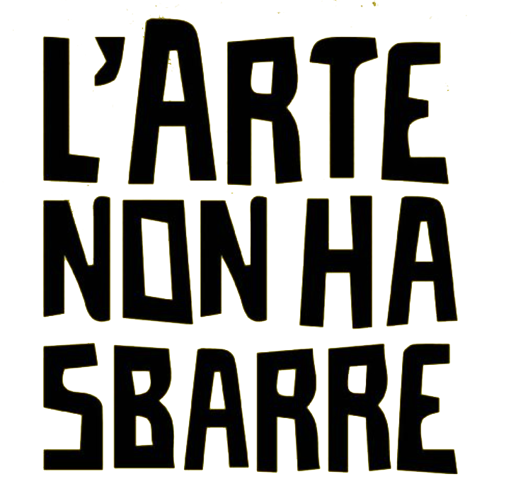

Disegna le tue idee: l’Arte non ha Sbarre

La street art al servizio dei diritti umani e della libertà
Arte, formazione e co-progettazione:
il progetto di LiberaMente realizzato insieme e per le ragazze della casa circondariale di Rebibbia

Presentazione del murales su Marielle Franco dello street artist di fama internazionale Jorit
Sabato 14 gennaio dalle ore 10:30 alle ore 12:30 in via Ugento 30 (Quarticciolo, Roma)

Si terrà sabato 14 gennaio nello storico quartiere del Quarticciolo in via Ugento 30, dalle 10:30 alle 12:30 la presentazione ufficiale del murale realizzato dall'artista Jorit per il progetto DISEGNA LE TUE IDEE - L'ARTE HON HA SBARRE.

All'evento parteciperanno il celebre artista partenopeo, il presidente dell'Ass. LiberaMente Leonardo Maria Ruggeri Masini, i partner di progetto MArteLive, con Oriana Rizzuto e Giuseppe Casa, il Comitato del Quarticciolo e la Palestra Popolare del Quarticciolo.

Il murale di Jorit è un omaggio a Marielle Franco, attivista brasiliana che ha lottato per i diritti umani e il rispetto dell'ambiente. La Consigliera Comunale di Rio de Janeiro è stata uccisa barbaramente nel 2018.

L’inaugurazione si svolgerà sabato 14 gennaio dalle ore 10:30 alle ore 12:30 in via Ugento 30, presso il quartiere romano del Quarticciolo, l'evento rappresenta la chiusura del progetto di LiberaMente “Disegna le tue idee. L'arte non ha sbarre”, vincitore del bando della Regione Lazio Vitamina G. "L’arte non ha sbarre" fa parte della programmazione della BiennaleMArteLive, un progetto più ampio e articolato che coinvolge diverse discipline artistiche a favore del rispetto dei diritti umani.

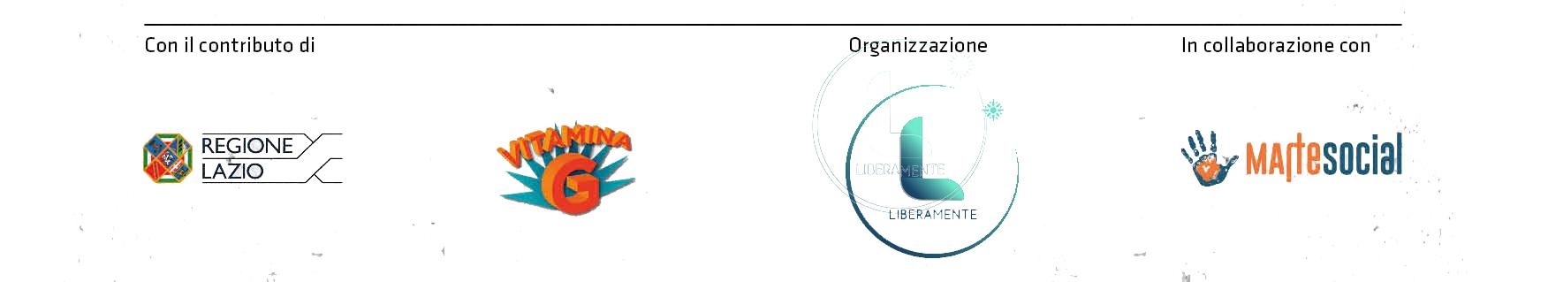
Il murales è parte del progetto di LiberaMente Disegna le tue idee. L’arte non ha sbarre”, vincitore del bando della Regione Lazio Vitamina G, che ha visto, dal gennaio 2022, i volontari, criminologi, psicoterapeuti e gli artisti Jorit, Moby Dick e Barbara Oizmud svolgere, in partenariato con Liceo Artistico Enzo Rossi, laboratori con e per le detenute del carcere di Rebibbia, sezione femminile, grazie anche soprattutto alla direttrice del reparto femminile di Rebibbia, la Dott.ssa Alessia Rampazzi, e all'educatrice del reparto Dott.ssa Eugenia Fiorillo. Questo evento coincide con la conclusione del progetto che sarà presentato durante la mattinata insieme a tanti interventi sul sistema penitenziario e sui diritti della persona. Ne parleremo insieme ad ospiti come il Garante dei diritti dei detenuti del Lazio e dell'Umbria Stefano Anastasìa Giagni, alla Garante dei detenuti di Roma Gabriella Stramaccioni, ai rappresentati delle varie istituzioni locali coinvolte come il Municipio V e la Regione Lazio, alla curatrice Oriana Rizzuto e agli amici della Palestra Popolare Quarticciolo e del Comitato del Quarticciolo.

Dal gennaio 2022 quindi volontari, criminologi e artisti hanno svolto laboratori d'arte insieme alle giovani donne del carcere di Rebibbia. Al termine dei laboratori, sono state realizzate due murales all'interno della Casa Circondariale di Rebibbia: sono opere degli artisti Moby Dick e Barbara Oizmud eseguite in collaborazione con le detenute. Partendo dagli spunti e dagli stimoli delle detenute, grazie al supporto degli organizzatori, l'artista Jorit ha tratto poi ispirazione per realizzare il murale all'esterno, a simboleggiare come le idee e il pensiero possano vagare liberi da qualsiasi limitazione e impedimento. In tal modo si ribadisce e sottolinea la funzione educativa della pena e la necessità di supportare la reintegrazione nella società di chi è stato privato della libertà.

Nell’ambito del progetto sono state inoltre organizzate conferenze e incontri con personalità in ambito giudiziario, istituzionale, associativo, artistico e psicologico.
L’evento prevede gli interventi degli organizzatori, dell’artista, degli ospiti istituzionali, dei referenti di partner e di associazioni impegnate nella promozione dei diritti umani e sociali nonché attive in ambito penitenziario.

Questa la dichiarazione di Leonardo Maria Ruggeri Masini, Presidente LiberaMente:
“E’ dai diritti e dai principi che stanno alla loro base che dobbiamo ripartire, per costruire un Paese più giusto, più accogliente, più ricco. Con il murales di Jorit su Marielle Franco si lancia un messaggio potente: la violenza e l’ignoranza non possono fermare la tendenza dei popoli alla libertà di pensiero e d'azione. Alcuni diritti sono così importanti che valgono per tutti, persino per chi ha commesso un crimine, ed è l’universalità del diritto che rende unica la democrazia. Di più. Questo murales rappresenta il potenziale che qualsiasi persona, anche se reclusa, mantiene e può reinvestire nella società all’espiazione della propria pena, a beneficio della comunità. Un’opportunità, questa che non possiamo e non dobbiamo perdere come Paese e come cittadini e ciò deve spingerci a credere nella funzione rieducativa della pena attraverso la formazione e il lavoro.”

Queste le parole della curatrice Oriana Rizzuto: "In un'era ormai tanto delicata per il nostro pianeta e il clima, e soprattutto in un momento particolare per la storia del Brasile, è fondamentale e doveroso parlare di diritti dell'ambiente e di diritti umani a partire da una figura simbolo di coraggio e impegno, ricordando la figura di Marielle, che si è impegnata in prima linea nella salvaguardia del territorio contro le speculazioni e a favore di tutte le minoranze, a ribadire quanto sia importante la libertà e la necessità di rivendicare e difendere i diritti umani dei più deboli, che sono universali".

Il progetto fa parte delle attività sviluppate da MArteSocial, un incubatore incentrato sulla risoluzione di problematiche sociali attraverso progetti artistico-culturali che possano generare un impatto positivo sugli abitanti dei quartieri meno sviluppati che vertono in condizioni di disagio ed emarginazione.
---------------------

LiberaMente è un'associazione giovanile che promuove l'espressione, il confronto e la realizzazione di idee seguendo un approccio di lavoro fondato sulla sinergia, sulla democrazia e sulla meritocrazia. L'obiettivo è riportare la persona al centro della vita e del dibattito pubblico, incoraggiando la partecipazione dei cittadini al contesto territoriale, culturale e sociale di riferimento per conoscerlo e migliorarlo. Le iniziative e i progetti sono rivolti a tutta la popolazione senza alcuna distinzione, garantendo una crescita professionale e umana a tutti i nostri volontari.

Jorit: artista di fama internazionale, associa un "profondo realismo e a una grande padronanza tecnica del mezzo pittorico con forti messaggi di natura sociale". Ha iniziato il suo cammino nel 2015 a Napoli operando nel campo dei graffiti nella periferia nord e nel centro storico della città partenopea. Oggi, i suoi murales si trovano in tutto il mondo: in Spagna, Portogallo, Inghilterra, Norvegia, Olanda, Germania, Francia, Grecia, Stati Uniti e Australia.
https://www.jorit.it

Marielle Franco: è stata una voce importante del movimento LGBT+, combattendo per i più deboli, per la difesa delle terre dei piccoli agricoltori e in favore delle tematiche ambientaliste. È stata esponente del Partito Socialismo e Libertà brasiliano (PSOL). Ha presieduto il Comitato delle donne del Consiglio comunale ed è stata impegnata nella difesa dei diritti umani. È stata una voce ed una donna simbolo di libertà, ha lottato per incoraggiare le detenute del carcere, una donna che ha portato avanti con fierezza e senza paura la lotta alle ingiustizie sociali e contro il depauperamento della biodiversità e dell'ambiente. La sua compagna di lunga data è Mônica Tereza Benício, che oggi sostiene la sua memoria e i suoi valori.

---------------------
Contatti
MArtePlus - Agenzia di Comunicazione
Ufficio stampa L’Arte non ha Sbarre
Giorgia Basili
giorgia.basili@outlook.it
+39 334 176 0949

Ufficio stampa BiennaleMArteLive

Cristina Loizzo
cristina.loizzo@marteplus.it
+39 333.5081325
Francesco Lo Brutto
francesco.lobrutto@martelive.it
+39 3314332700

